**实验记录**

**2023-5-31**

两机近距离追击任务

主要的修改：攻角和滑移角失控角度范围加大，增加这两的单步奖励。

随机想定：航向0-360，方位0度，相对航向50-90度，相对距离3000-5000，其他默认。随机100个想定。

可以收敛！Log路径：SummaryWriterLogs0531

数据备份：XML/TB_ScenarioInfo0531

发现问题：需要添加时间惩罚奖励；追击时间过长，有一些想定超时以及高度越界！

**1.超参数设置**：

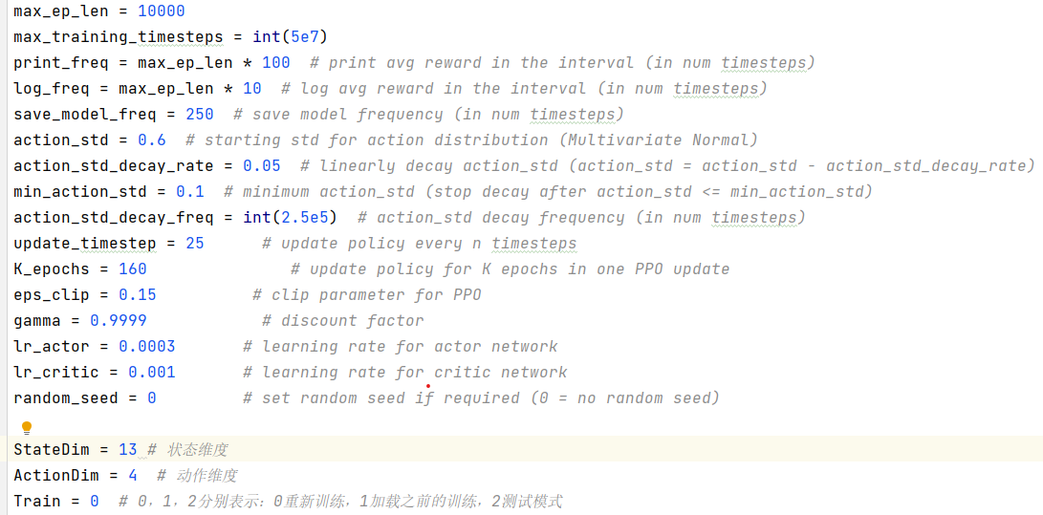

**2.状态空间**：

自身俯仰角、自身滚转角、alpha、bata、p、q、r、自身速度、两机航向差、两机高度差、攻击角、逃逸角、两机距离



**3.奖励设计**

1. 对局结束奖励：

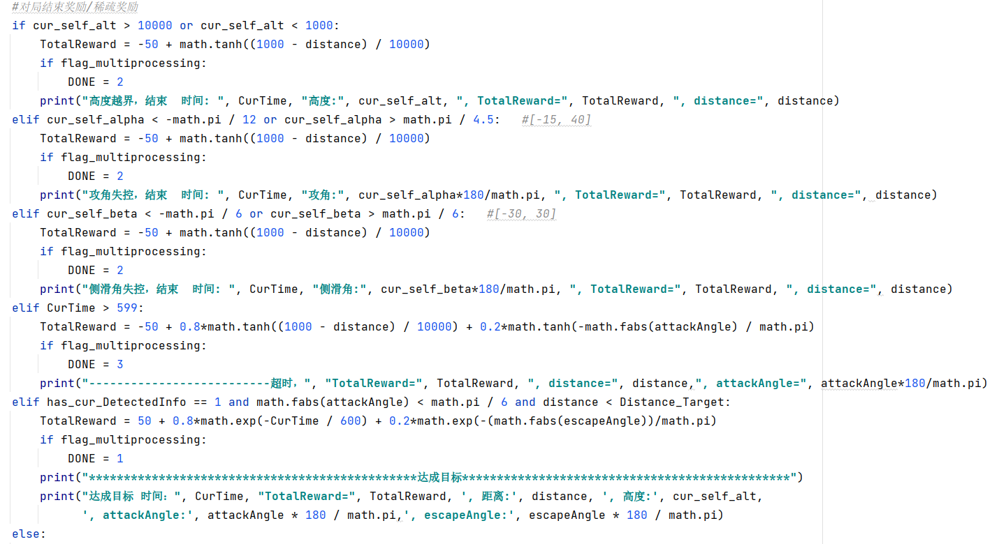

1. 单步奖励：

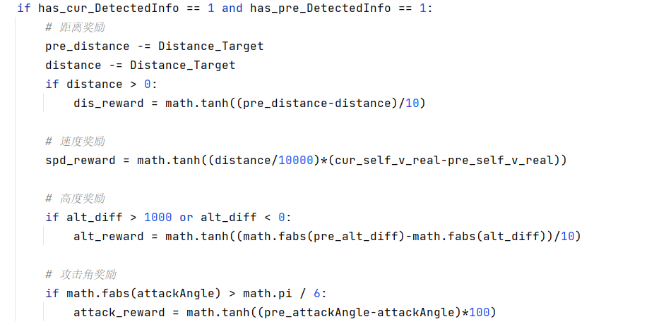

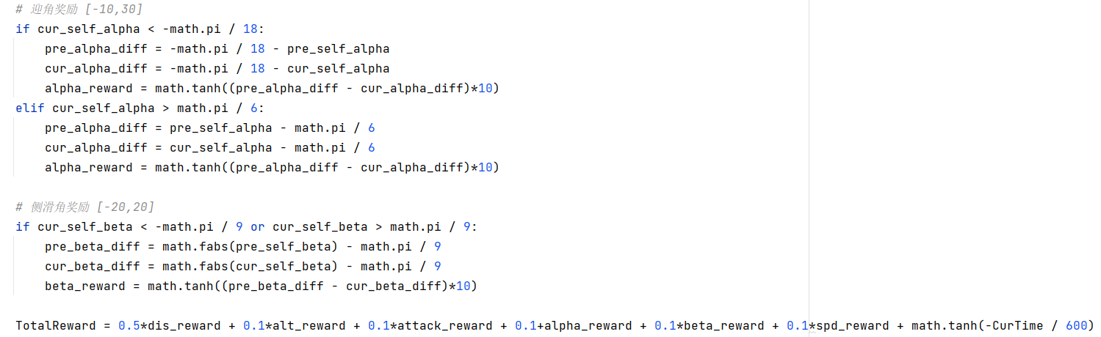

1. **实验结果**